Информационный школьный вестник
«Мы – вместе»
Выпуск № 7– март-апрель, 2022
«Новости
школьной жизни»

Выпуск подготовили:
Владимирова Юлия, Ильминская Дарья
Фото: Камаева И.Л., Тегенцева Е.К.
Благодарим за предоставленные материалы: Минееву И.А., Камаеву И.Л., Зеленину Л.Д.
Редактор: Тегенцева Е.К
Радостное событие

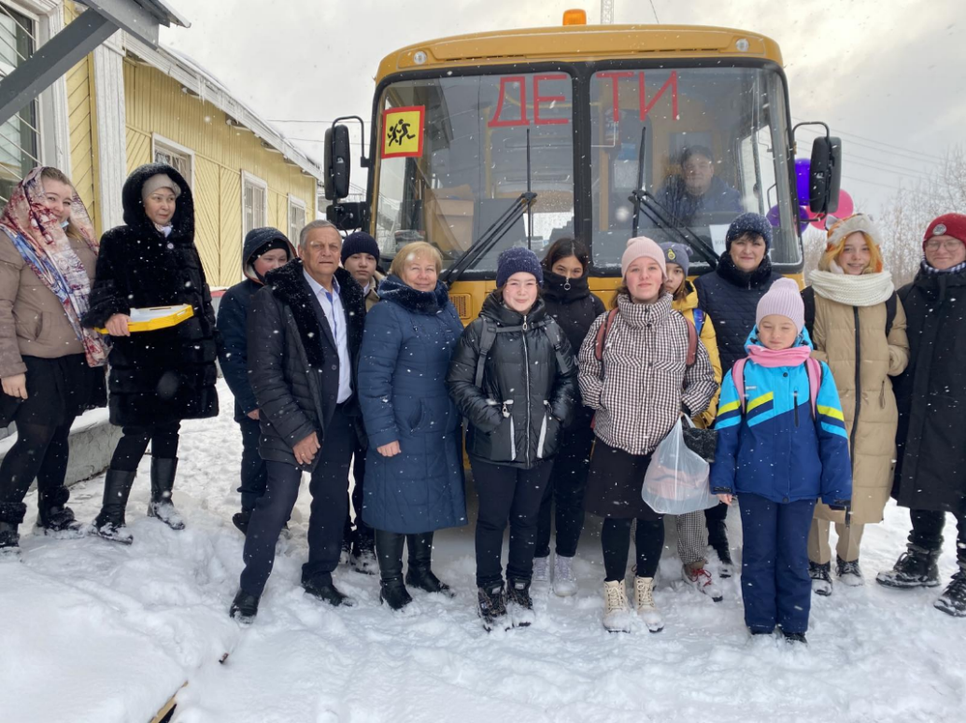
22 марта в МБОУ Юшалинская СОШ №25 произошло радостное событие: в свой первый рейс за учениками отправился новый школьный автобус. Встречать первых пассажиров поехали директор школы Федорова Т.Н., зам. директора по ВР Камаева И.Л. и сопровождающий учитель Аржанова А.В.
Водитель Санников Андрей Михайлович, объявил по громкой связи: «В добрый путь!» и автобус тронулся.
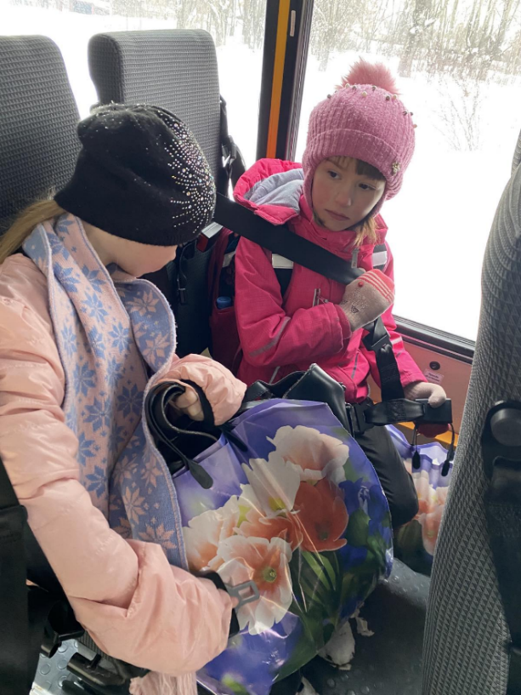
Порадоваться за Юшалинских школьников и пожелать водителю легкой дороги приехали начальник управления образования Свищева Л.П. и начальник Юшалинской поселковой управы Тегенцев А.П.
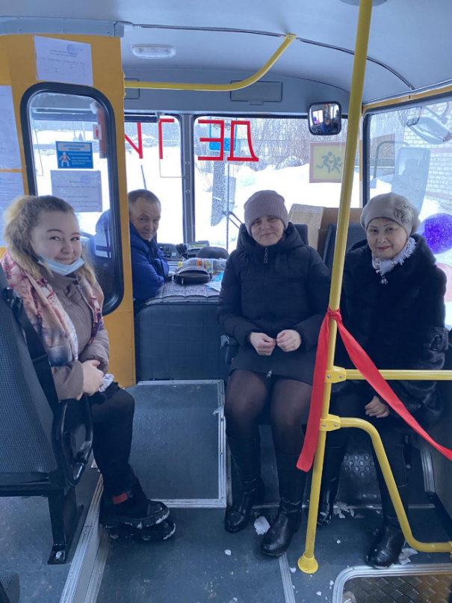
А вот и первые пассажиры!

Директор школы Татьяна Николаевна произнесла небольшую приветственную речь и предложила одиннадцатикласснику Маругову Сергею и первокласснице разрезать красную ленточку на дверях.
Взволнованные, полные ожидания, дети вошли в салон, расселись по креслам, пристегнули ремни безопасности и отправились в школу.
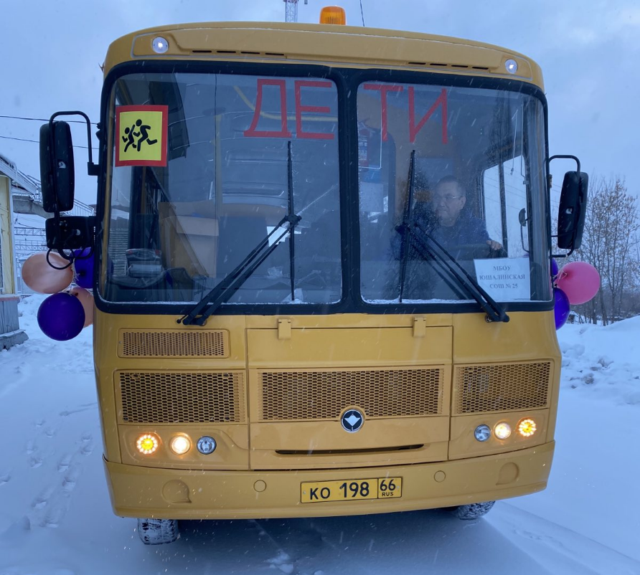
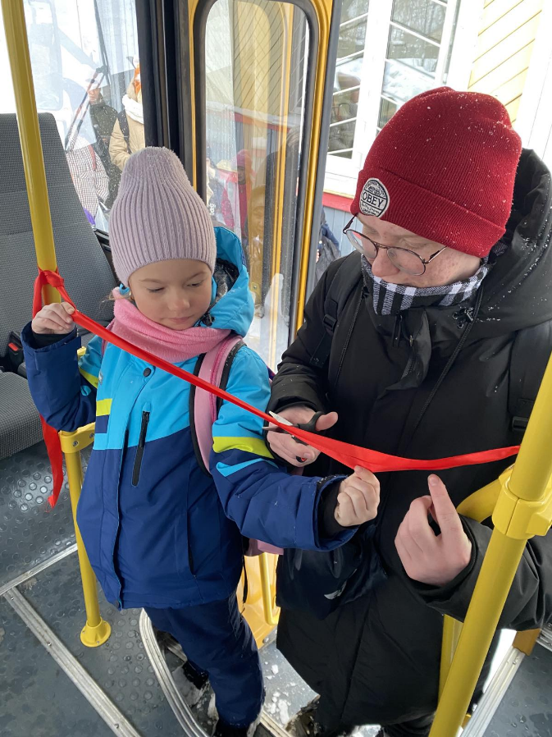

Вот он – школьный автобус!

Ответственный момент!

К сведению: автобус делает два рейса утром и два после обеда. «Очень удобно!», делятся ребята своими впечатлениями.
Счастливого пути тебе, школьный автобус!
Безопасной дороги! Доброго здоровья водителю!
Благополучных поездок всем маленьким пассажирам!

Позитивные эмоции
В этом году мы заканчиваем 11 класс. И очень хочется, чтобы остались красивые
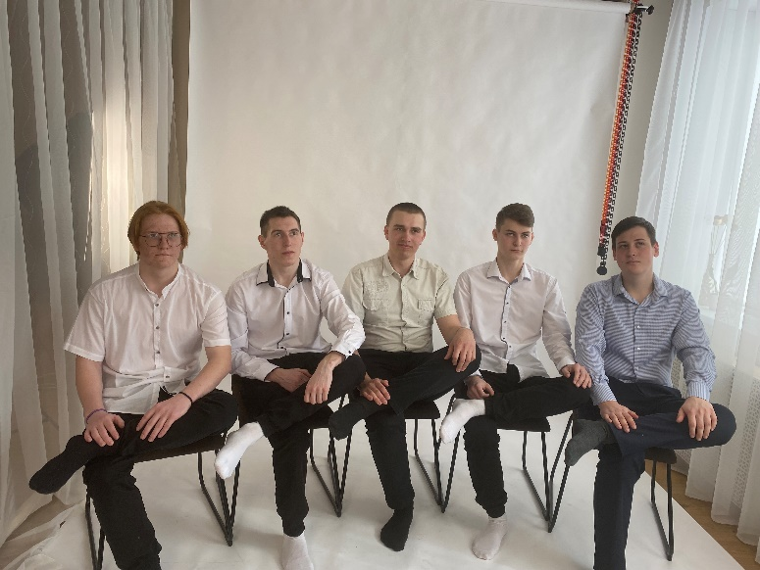
фото нашей школьной жизни. Мы вдохновились идеей и участвовали всем классом в фотосессии.
Подготовка была долгой: выбрали два образа -классическая школьная форма и джинсы
с белой футболкой. В течение двух часов мы придумывали вместе с фотографами
различные ситуации. Было весело, непринужденно.
Надеемся, что этот субботний день останется в памяти и фото получатся позитивные и красивые!
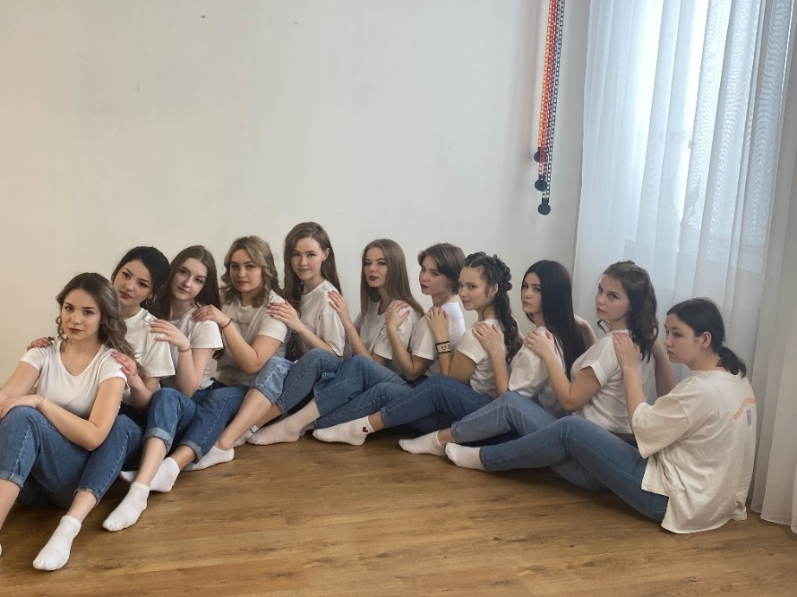
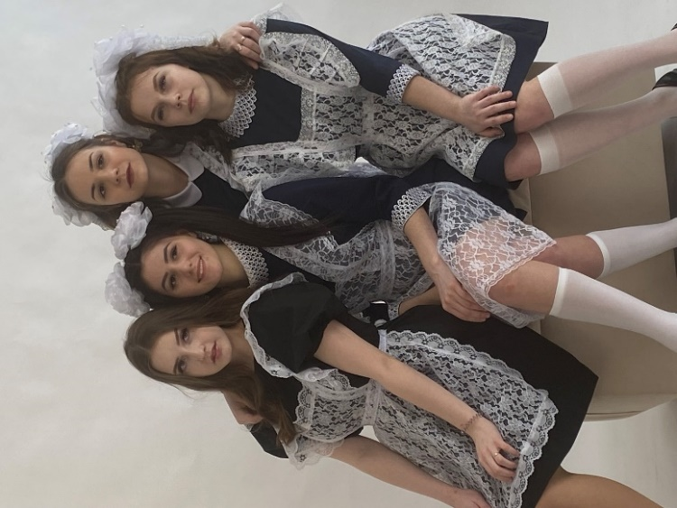

Неделя детской книги
В этом году Неделя детской книги посвящена юбилейной дате – 140 лет со дня рождения К. И. Чуковского. Все встречи проходили с учащимися начальной школы, так как среднее и старшее звено очень заняты – конец четверти!
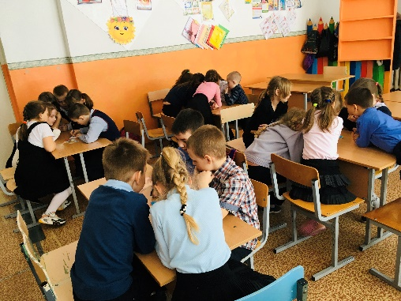
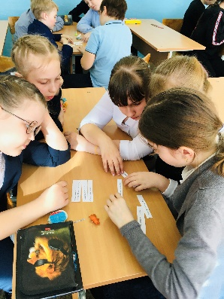
В первый день состоялась презентация книжной выставки «Путешествие в сказку», на которой представлены книги К. И. Чуковского, имеющиеся в школьной библиотеке.

И уже со вторника – литературные игры «Путешествие в сказки дедушки Корнея». Казалось бы, сказки в большинстве предназначены для дошкольников, поэтому на мероприятиях будет не интересно… Но все зависит от того, как сформулировать вопросы в заданиях. Например, а знаете ли вы как звали бабушку, которая принесла имениннице мед? Или: назовите имя удальца, проглотившего в сказке злодея? Быстро сообразить, о ком идет речь, не все могут. Сказок то много…
А еще были интересные задания на расшифровку сказочного имени (гласные в имени заменены точками), задание «Собери стихотворение по рифмам», «Путаница» (переставлены слоги и буквы в названии сказки).

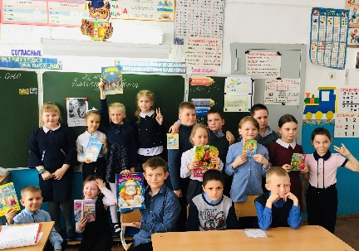
Ребята соревновались не только в знании творчества К.И. Чуковского, но показали, какие они дружные и сообразительные. В конце мероприятия – «Все поднимают правую руку вверх и гладят себя по голове – «Я – молодец!», а левой рукой гладим по голове соседа – «Он тоже молодец!». И все это - со смехом и радостно.

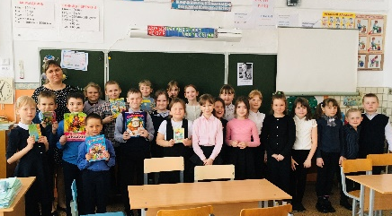

А в заключении – фотография на память с книгами замечательного детского писателя К. И. Чуковского. Никто не отказывается, вот только книг на всех не хватает!...

Наша победа!
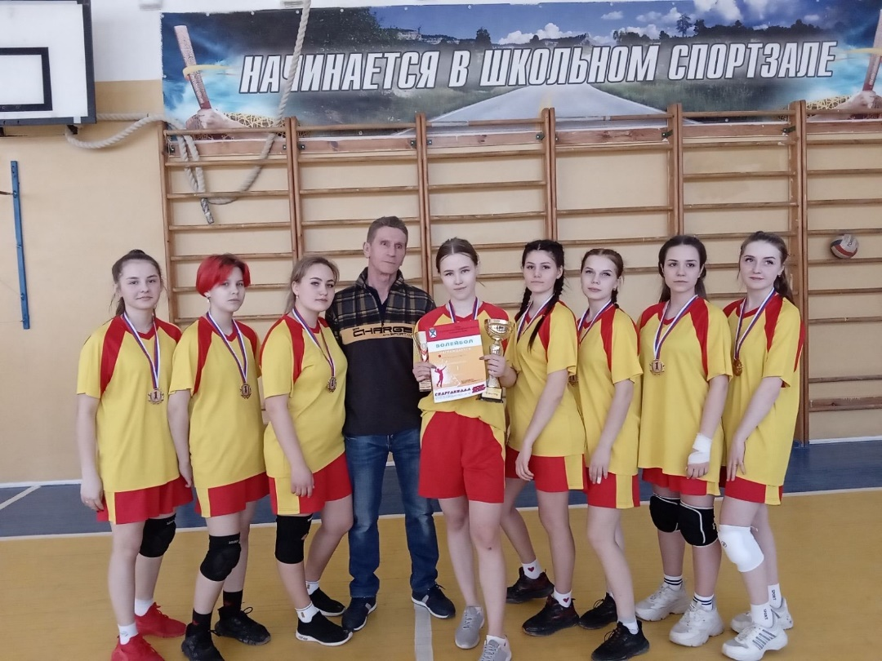
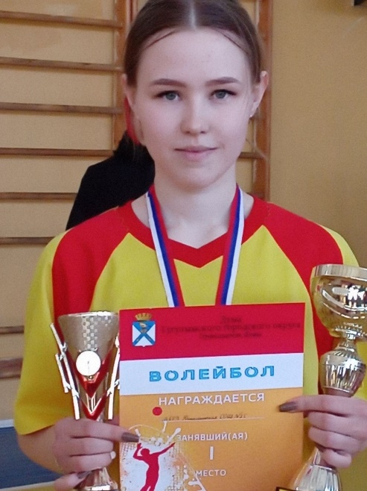
27 марта на базе Тугулымской СОШ в рамках спартакиады прошли школьные соревнования по волейболу. Всего прибыло 7 команд. По жеребьевке разделились на две подгруппы и началась упорная борьба, которая была очень напряженной. К полуфиналу определились команды девушек из Тугулыма и Луговского. А в финал вышли команды Юшалинской и Двинской школ.
В итоге места распределились так: 3 место заняла команда Луговской школы, 2 место у команды Двинки, а чемпионами стала команда девушек Юшалинской школы №25 (руководитель Хухарева А.П.). В составе нашей команды играли: Бушуева Катя, Ветрова Лена, Арефьева Лера, Пермякова Саша, Ильминская Даша, Струихина Настя, Барнаева Настя, Санникова Настя, Пелымская Аня, и Радченко Лиза. А Катя Бушуева из нашей школы признана победителем в номинации «Лучшая защитница». Сейчас сборная девушек, и юношей готовится к соревнованиям по баскетболу.
Пожелаем им победы!
МЫ –первые!
В весенние каникулы в дистанционном формате в группе ВКонтакте «Тугулымский район: ретроспектива и современность» состоялся районный брей-ринг для старшеклассников и игра «Эрудит». После регистрации команды приступили к работе. Все вопросы сопровождались иллюстрациями. За правильный ответ команда получала 1 балл. Вопросов в первом туре было 20. По итогам 1 тура жюри выбрало 4 команды, набравшие наибольшее число баллов, для участия во 2 туре.
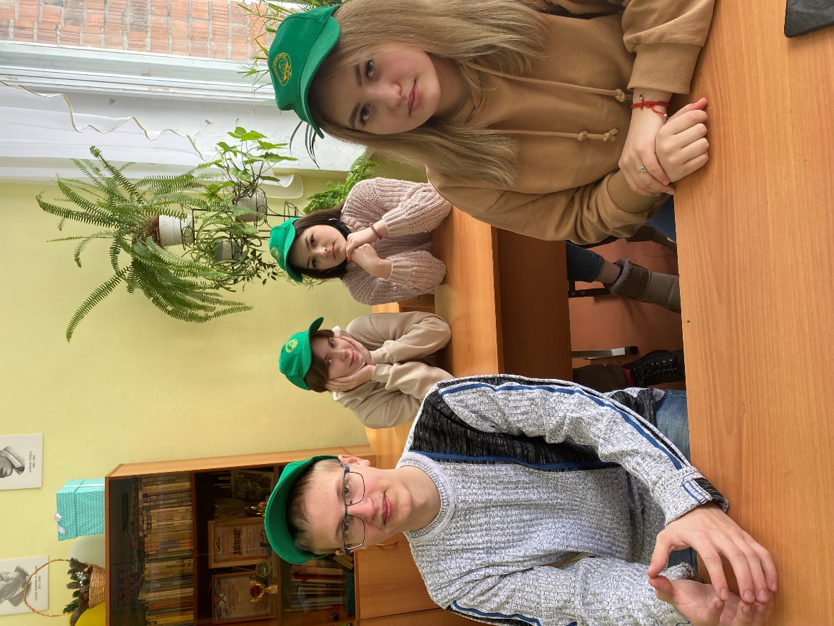
Во 2ом туре было 12 вопросов. Задания были как простые, так и сложные. Например, определить по фото растение, которое растет на полях Тугулымского района; назвать насекомое-вредитель, очень распространено в европейской части нашей страны, имеет мощные челюсти, наносит вред овощному хозяйству, в нашем районе его именем названа речушка, впадающая в реку Рамыл. По итогам 2 тура наша команда вышла в лидеры. Команду представляли Владимирова Юля, Пономарева Дарья, Ильминская Дарья и Владимиров Никита. Не подвели нашу школу и семиклассники. В игре «Эрудит» они набрали наибольшее количество баллов. У обеих команд почетное 1 место!

